Государственное учреждение образования

«Сеницкая средняя школа имени Я. Купалы»

«Театральная деятельность

как ступенька в формировании читательской грамотности»

в инвентформате

Дата проведения:13 октября 2022

Подготовила:

учитель театральных дисциплин

Гулевич С.Л.

Сеница 2022

**Читательская грамотность и театрализованная деятельность**

Театрализованная игра тесно связана с литературным и художественным произведением. Художественная литература формирует представление о прекрасном, учит чувствовать слово, а наслаждаться им необходимо с раннего возраста. Игра-драматизация строится на основе литературного произведения: сюжет игры, роли, поступки героев, их речь определяется текстом произведения. Наличие заранее данного сюжета и ролей сближает игру-драматизацию с играми, имеющие готовые правила, это же отличает её от сюжетно-ролевых игр на темы литературных произведений, где связь с тем или иным произведением менее устойчива и определена возможность совмещение события из разных литературных источников, введение новых действующих лиц, свободная передача содержания и т.д.

Детская художественная литература, является одним из важнейших средств развития театрализованной игры, ведь благодаря всем известным жанрам художественной литературы ребёнок развивается эстетически, нравственно, эмоционально, развивается его речь, воображение, восприятие, что очень важно для театра. В рассказах дети познают лаконичность и точность слова; в стихах улавливают музыкальность, напевность, ритмичность речи; народные сказки раскрывают перед ними меткость и выразительность языка, показывают, как богата родная речь юмором, живыми и образными выражениями, сравнениями.

На уроках МТИ (музыкальные и театральные игры) в нашем учреждении образования тесно переплетена литература и различные формы театральной деятельности.

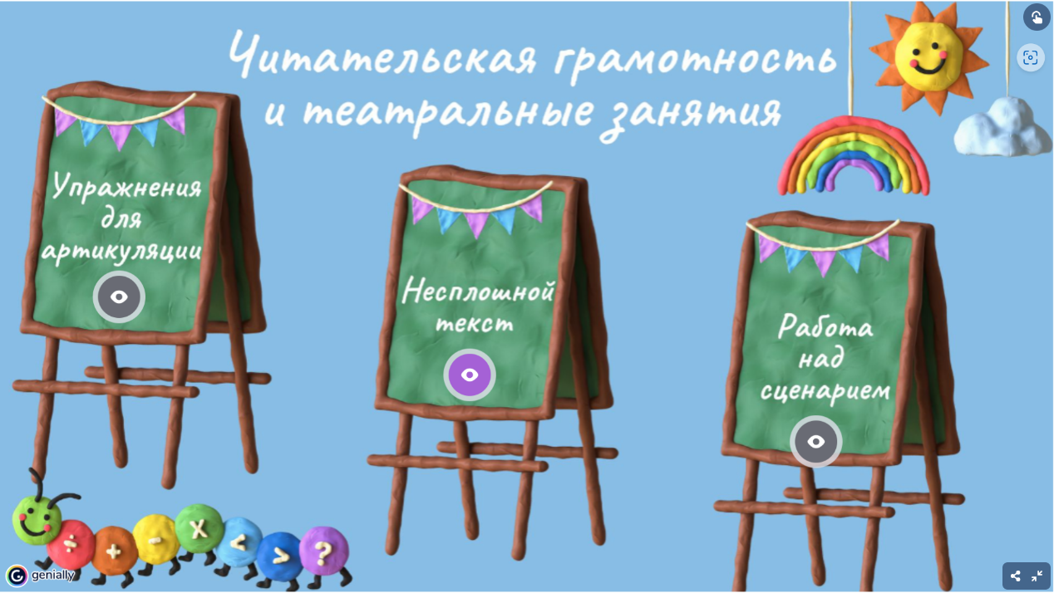

Разберем некоторые из них:

* упражнения для артикуляции
* использование несплошного текста
* работа над сценарием

Артикуляционная гимнастика является основой формирования речевых звуков - фонем - и коррекции нарушений звукопроизношения; она включает упражнения для тренировки подвижности органов артикуляционного аппарата, отработки определенных положений губ, языка, мягкого неба, необходимых для правильного произнесения, как всех звуков, так и каждого звука той или иной группы. На занятиях дети могут читать и повторять текст артикуляционных упражнений вместе с героями сказок и мультфильмов.

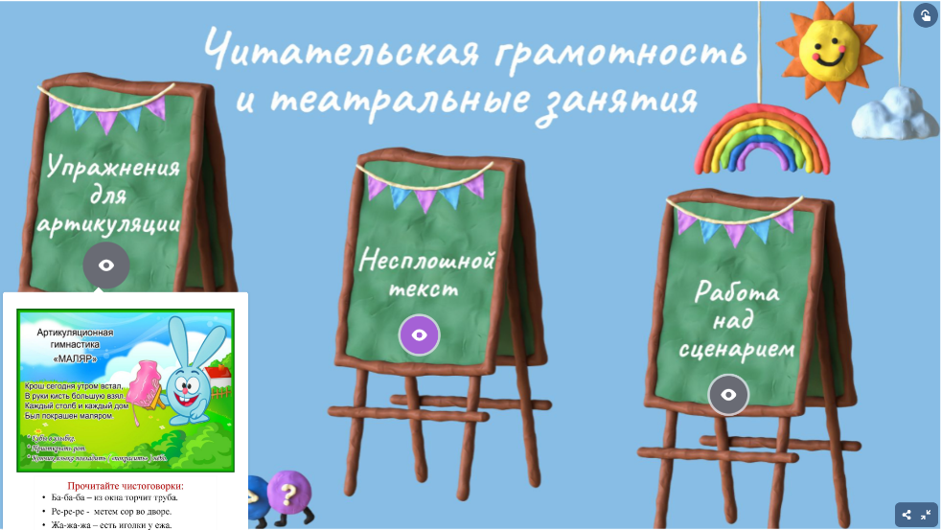

Работа с несплошным текстом – это интересный и полезный вид работы, позволяющий проверить не только уровень понимания текста, но и умение его анализировать. Это тексты, в которых информация предъявляется невербальным или не только вербальным способом. К несплошным текстам относят: различные планы (помещения, местности, сооружения); входные билеты, расписание движения поездов и автобусов, карты сайтов, рекламные постеры, меню, афиши, объявления, буклеты и др.

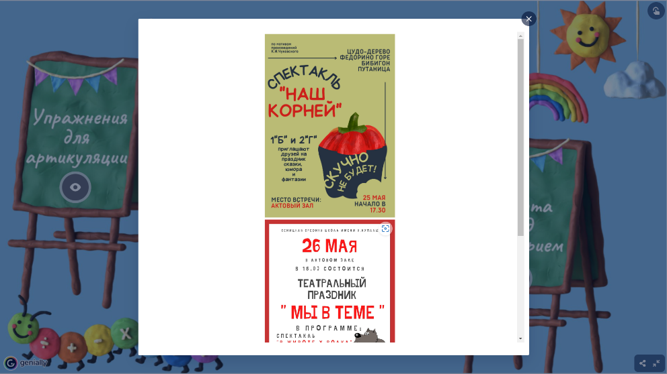

Театрализованные игры являются играми-представлениями, которые имеют фиксированное содержание в виде литературного произведения, разыгрываемое детьми в лицах – сценария. В них, как и в настоящем театральном искусстве, с помощью таких выразительных средств, как интонация, мимика, жест, поза и походка, создаются конкретные образы. Видами драматизации являются игры-имитации образов животных, людей, литературных персонажей; ролевые диалоги на основе текста; инсценировки произведений; постановки спектаклей по одному или нескольким произведениям; игры-импровизации с разыгрыванием сюжета (или нескольких сюжетов) без предварительной подготовки.

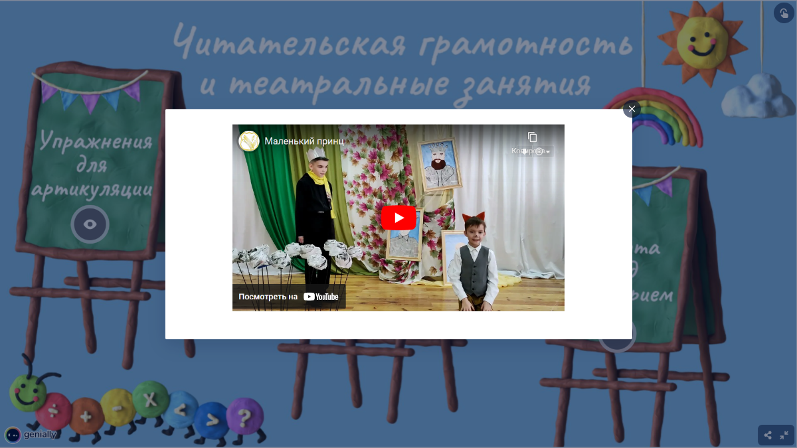

Педагогический эффект систематической работы с текстами в театральной деятельности заключается в том, что она способствует не только формированию читательской грамотности, но и устойчивому развитию у школьников универсальных учебных действий на уровне метапредметности.